Programul de asistență și consiliere a agresorilor familiali
Scopul programului este reabilitarea agresorilor familiali, oferirea posibilităţii pentru persoanele care comit abuzuri faţă de alţi membri ai familiei, să beneficieze de servicii care să-i ajute să adopte şi să menţină un model de comunicare în contextul relaţiilor familiale, cu impact comportamental nonviolent.
Grupul țintă: persoanele adulte, care au comis infracţiuni cu caracter violent față de membrii familiei.

Monitorizarea electronică în cazurile de violență în familie
Legislația pentru combaterea violenței în familie a cunoscut progrese semnificative în Republica Moldova. Una dintre care este implementarea sistemului de monitorizare electronică, conform Legii nr. 85 adoptată de Parlamentul Republicii Moldova. Astfel, agresorilor familiali i se stabilește monitorizarea electronică imediat după pronunțarea ordonanței de protecție a victimei.
MINISTERUL JUSTIȚIEI INSPECTORATUL NAȚIONAL DE PROBAȚIUNE




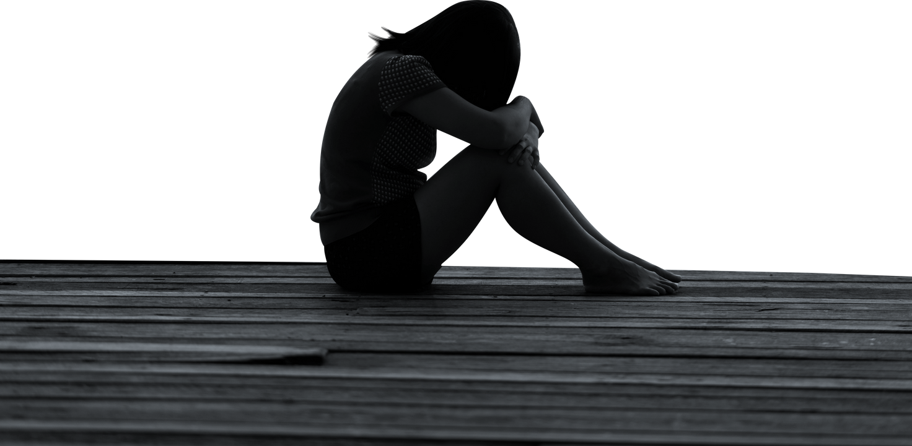
Măsuri de protecție a victimelor violenței în familie
Prevederile legislației oferă o nouă opțiune de siguranță pentru victimele violenței în familie, acestora li se poate furniza un dispozitiv de monitorizare, asemănătoare telefoanelor GSM. Aceste dispozitive pot semnala prezența apropiată a agresorului, oferind astfel un nivel suplimentar de siguranță pentru victime.
Această măsură este implementată doar cu consimțământul expres al victimei și al membrilor familiei acesteia.
În perioada anului 2024 au fost monitorizați electronic 1024 agresori familiali, dintre care 30 au fost femei, de asemenea 1554 victime au beneficiat de sisteme de supraveghere.

Stop Violence



STOP VIOLENȚA ÎN FAMILIE!!!


SPUNE NU

VIOLENȚEI!

FII INTELIGENT, NU VIOLENT!

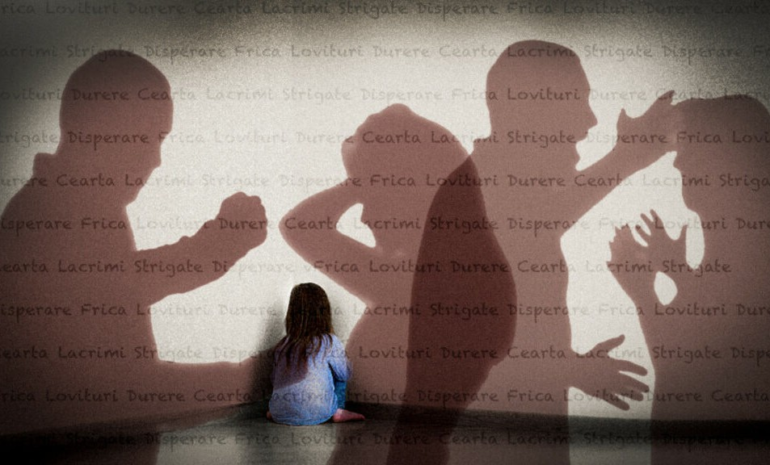
Efectele violenței
Violența este arma celor slabi.
- Mahatma Gandhi
ABUZUL
PREGĂTIREA
VINOVĂȚIA
CICLUL VIOLENȚEI
FANTEZIA
SCUZAREA
COMPORTAMENT
NORMAL
- perspectiva victimei

Reacții imediate:
Stare de șoc; Negare; Izolare; Confuzie;
Aplatizare afectivă; Teamă.

Reacții în timp:
Oboseală cronică; Iritabilitate;
Tulburări de somn (coșmaruri) și de alimentație;
Dificultăți în luarea deciziilor sau planificărilor de viitor;
Aplatizare afectivă, pasivitate, neajutorare; Incapacitatea de a identifica alternative ale situaţiei sale.

Reacții cumulative:
Sentiment al pericolului exagerat; Persistența memoriei traumatice și a flashback-urilor;
Gânduri suicide, tentative de suicid; Dependență de alcool;
Depresie;
PTSD - stresul posttraumatic.

Violența dăunează grav libertății
Violența este o crimă!
Nimeni nu are dreptul să Vă rănească fizic sau emoțional!
Meritați să fiți tratat/ă cu respect!
Copiii Dumneavoastră merită o viață fericită în siguranță și în pace!
+373 68 238 386.
A.O. "Interactiune", Tiraspol, +373 533 86 030
A.O. "Vesta", Comrat, +373 298 84 063.
Camera de Plasament de Urgență pentru victimile violenței în familie, Telenești,
+373 795 88 052.
Aveți dreptul să cereți și să primiți protecție și sprijin!

Organizații de suport:
Poliția: 112.
. Serviciul medical de urgență: 112.
.Agenția Națională de Prevenire și Combatere a Violenței împotriva Femeilor și a Violenței în Familie
( ANPCV) +37322822091
A.O. Centrul de Drept al Femeilor,
+373 22 811 999; +373 68 855 050.
A.O. Centrul Internaţional "La Strada",
0 8008 8008; +37322 234 906.
A.O. Promo–LEX, +373 22 450 024.
Centrul Național de Prevenire a Abuzului față de Copii, +373 22 758 806; +373 22756778.
Asociația Împotriva Violenței - Casa Mărioarei,
+373 22 725 861; +373 69 333 260.
Centrul de Reabilitare a Victimelor Torturii "Memoria", +373 22 273 222; +373 79 704809.
Centrul de Asistență și Protecție a Victimelor din mun. Chișinău, +373 22 927 174

Organizații de suport din teritoriu:
Centrul Maternal "Pro–Femina", Hîncești,
+373 79 488 130; +373 269 233 64.
Centrul Maternal "Pro Familia", Căuşeni,
+373 243 26 835; +373 68 552 458.
Centrul Maternal Cahul, +373 299 44 080. Centrul de ajutor social al femeii și familiei "Stimul", Ocnița, +373 60 165 416;
Instituţia Publică Centrul de Criză Familială "SOTIS", Bălți, +373 231 92 541;
+373 79 992 541.
Asociația Obștească "Onoarea și Dreptul Femeilor Contemporane", Bălți,
+373 231 70 778; +373 79 055 616.
Centrul de Plasament pentru Copii, Bălți,
+373 231 710 03.
Centrul de Asistență și Consiliere a Victimelor "Ariadna", Drochia , +373 79 000 118.
Centrul de resurse pentru Tineret "Dacia", Soroca, +373 230 23 619.
ONG Centrul Psiho-social, Vulcănești,

